今天要教的部份是Sidebar.php，相信大家如果已經細心的將前幾篇反覆的看過並練習，我想應該對於網站製作應該已經都有基本的概念與知識，漸漸的應該愈來愈熟悉後面的內容，今天要介紹的Sidebar.php主要是讓你了解怎麼加入Widget模組，這並不是WordPress佈景本身都一定會有，是要有加入Widget的相關程式碼才能在後台直接拖曳Widget使用，而最常用到的地方就是側邊欄，今天我們也一樣用最簡單的方式來搞定側邊欄吧。

如果你是突然看這篇的朋友，建議可以往前先回顧這系列的前文。

側邊若想要使用模組(就是在後台直接拖曳Widget到側邊)就得先在functions.php裡定義，定義Widget的函式如下，其中需要修改的含義如下：

* 'name' => 'SideBar'，Widget名稱
* 'before_widget' => '<div class="sidebar">'，widget前所使用的div
* 'after_widget' => '</div>'，設了div當然就要關閉了。
* 'before_title' => '<h3>'，widget的標題所使用的div
* 'after_title' => '</h3>'，設了div當然就要關閉了。

1: <?php

2: if ( function_exists('register_sidebar') )

3: register_sidebar(array(

4: 'name' => 'SideBar',

5: 'before_widget' => '<div class="sidebar">',

6: 'after_widget' => '</div>',

7: 'before_title' => '<h3>',

8: 'after_title' => '</h3>',

9: ));

10: ?>

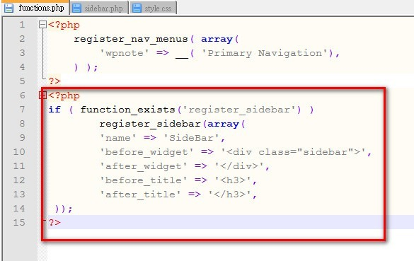

functions設定完後，就可以先到後台的模組裡看看，是不是多了一個我們剛剛所加上去的Widget。

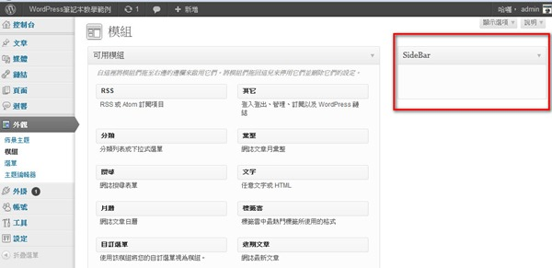

既然後台已經完成，那麼接下來就是要在前台能夠顯示，所以我們必須在sidebar.php裡加入以下內容，其中紅框的地方，這個名稱必須跟我們剛剛在functions裡所填入的「name'」要一模一樣。

當然也記得可以在外層加入一個div區塊將widget包起來，方便定義css。

1: <div id="right_sidebar">

2: <?php if ( function_exists('dynamic_sidebar') && dynamic_sidebar('SideBar') ) : else : ?>

3: <?php endif; ?>

4: </div>

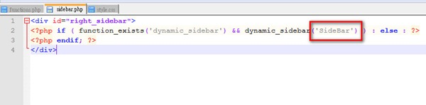

好了，來看看這還沒有定義CSS之前的樣子，可以到後台的模組先去拖曳一些內容進去，然後到網站看看，側邊欄的內容有沒有正常顯示。

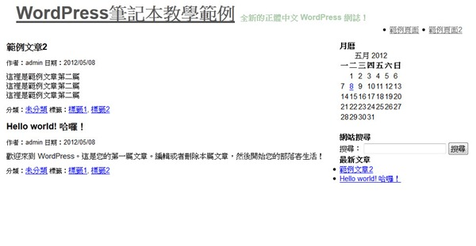

以上都完成後就可以大概來定義一下CSS的部份，在style.css裡加入以下內容，當然你也可以自己定義。

1: #right_sidebar{

2: float:left;

3: width:280px;

4: padding:0 10px;

5: }

6: .sidebar{

7: background:#eee;

8: width:260px;

9: padding:10px;

10: margin-bottom:10px;

11: }

12: .sidebar h3{

13: font-size:18px;

14: border-bottom:1px solid #222;

15: margin:5px 0;

16: }

17: .sidebar li{

18: margin-left:16px;

19: }

定義完css後，看起來就像樣了一些吧，今天sidebar.php就到這裡為止囉，下一次就是介紹footer.php

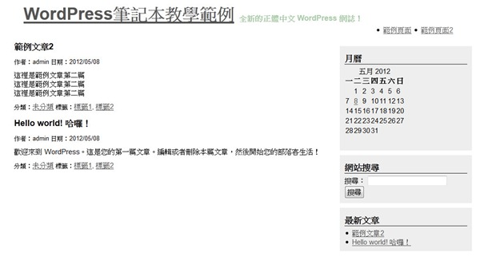

請記得css語法必須自己想辦法學習，佈景才能做的更漂亮，更多元哦。